ОСТОРОЖНО, ЯДОВИТИЫЕ ГРИБЫ!

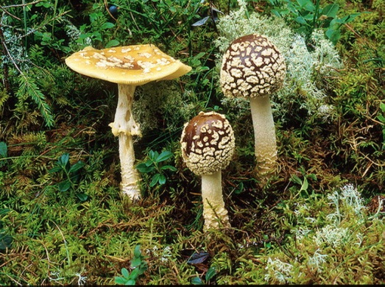

Это главная летняя тема – отравление в результате сбора и поглощения чудесных земных даров – грибов и ягод.
Методы первой медицинской помощи в этом случае – промывание слабым раствором марганцовки и принятие сорбентов, например, активированного угля.
Отравления грибами встречаются довольно часто. В зависимости от вида грибов симптомы отравления могут развиться очень быстро, а могут (например, при отравлении бледной поганкой) проявиться через двое-трое суток, когда весь яд уже всосался. Предотвратить отравление грибами несложно: если вы, собирая грибы, хоть немного сомневаетесь, съедобный ли это гриб – не берите его. Особенно важно уметь отличать бледную поганку от шампиньона, сыроежки, зонтика и других пластинчатых грибов. Отравление остальными ядовитыми грибами может вызвать различные последствия – от рвоты и общих симптомов интоксикации до галлюцинаций, потери сознания и чувства тяжелейшего похмелья, возможны отдаленные последствия, в первую очередь заболевания печени, но причиной смерти мухоморы, ложные белые, ложные опята и другие ядовитые
Смертельные случаи чаще всего происходят при отравлении бледной поганкой, яды которой при вымачивании и тепловой обработке грибов не разрушаются и не вымываются. Для отравления достаточно съесть половину или даже треть гриба. Симптомы отравления бледной поганкой – недомогание, тошнота, а затем приступы рвоты, схваткообразные боли в животе, обильный жидкий стул – появляются в зависимости от количества ядовитых грибов через 6 и более часов после еды. Если это случилось, надо сразу промыть желудок, причем тут счет идет не на часы, а на минуты. Промывание можно проводить упрощенным методом: 5–6 стаканов воды кипяченой или бледно-розового раствора марганцовки, затем нажать пальцами на корень языка. Ни в коем случае не «облегчать» себя молоком – оно способствует всасыванию токсинов. Сразу же принять сорбенты (активированный уголь, белую глину, смекту и др.), заварить чай из расторопши или фитокомплексов ее содержащих («Гепар Детокс» и т. п.) для защиты клеток печени. Медицинская помощь обязательна. Дело в том, что при отравлении бледной поганкой через 2–3 дня наступает ложное облегчение, и если не приняты меры, то развивается тяжелое поражение печени и почек, что в большинстве случаев кончается смертью.

